**Proyecto Grupal 6 – Módulo 6**

**Reflexionen sobre los permisos que debe tener cada usuario y justifiquen su decisión.**

**Equipo comercial:**

Personal encargado de las relaciones con los proveedores de la empresa, por ello se le entregan los permisos exclusivos sobre el modelo de proveedores, encargado del área comercial y la gestión de la base de datos.

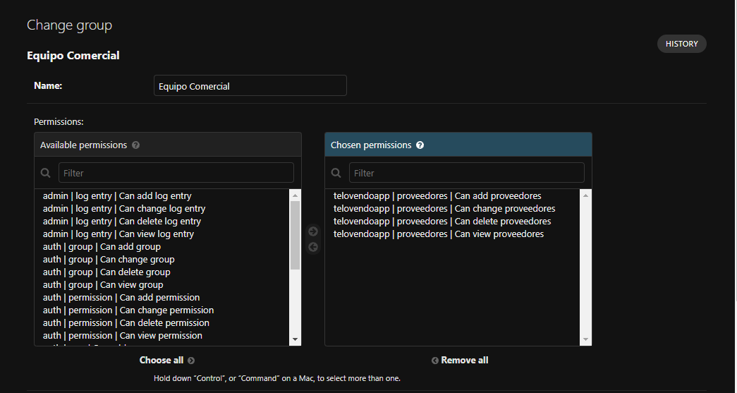

**Recursos humanos:**

Personal encargado de la contratación y/o despidos de los grupos y usuarios. Posee todos los permisos de los usuarios y grupos del sistema.

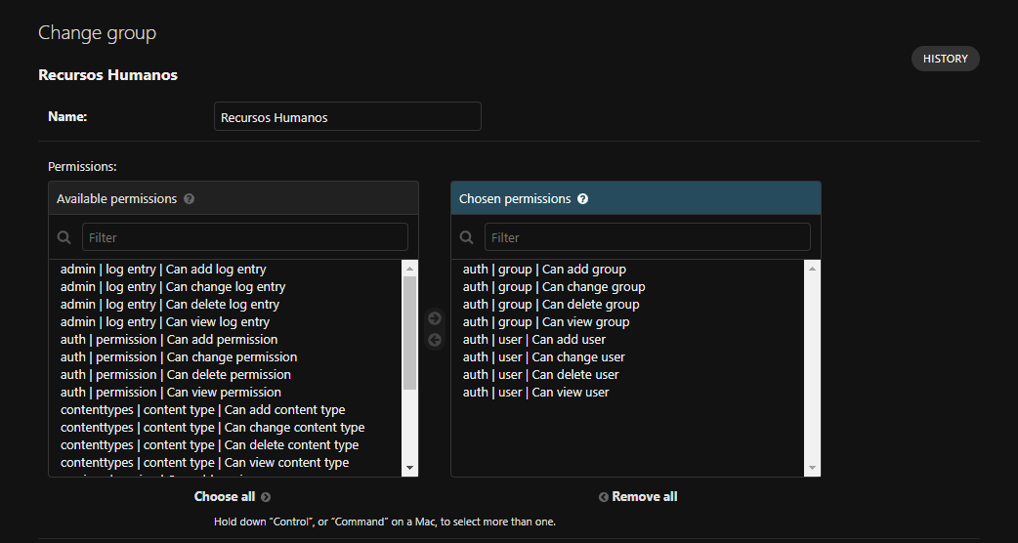

**Soporte técnico:**

Personal encargado de asistir directamente los problemas técnicos de los usuarios. Puede consultar toda la información del sistema para tener un mayor entendimiento del problema a asistir. Se le otorgan los permisos de ver y modificar los usuarios de la aplicación.

